Università Politecnica delle Marche – Facoltà di Ingegneria

**INGEGNERIA INFORMATICA E DELL’AUTOMAZIONE**



**APPLICAZIONE PER LA GESTIONE DI UN AUTONOLEGGIO**

**MANUALE DI UTILIZZO**

ABBADINI LORENZO, COMPAGNONI PAOLO, SCISCI VALERIO

**OOP1617Gruppo08**

Sommario

Introduzione 2

Operazioni Preliminari 2

Login 3

Pannello Home 4

Pannello Cliente 5

Nuovo Cliente 6

Modifica Cliente 7

Elimina Cliente 9

Elenco Clienti 10

Pannello Contratto 11

Calcola Preventivo 12

Nuovo Contratto 14

Modifica Contratto 15

Elimina Contratto 17

Elenco Contratti 18

Pannello Flotta 19

Nuovo Veicolo 20

Modifica Veicolo 21

Elimina Veicolo 23

Elenco Veicoli 24

Pannello Operatore 25

Nuovo Operatore 26

Elimina Operatore 27

Elenco Operatori 28

Pannello Extra 29

Veicoli Più Noleggiati 30

Calcola Profitto Mensile 31

Calcola Profitto Annuale 32

Scadenze Varie 34

# **Introduzione**

Il presente manuale fornisce una guida per il corretto utilizzo dell’applicazione.

Nel seguito vengono presentate le diverse funzionalità dell’applicazione, ciascuna seguita da una breve descrizione e da una o più immagini esemplificative.

# **Operazioni Preliminari**

Aprite il pannello di controllo di XAMPP e avviate i servizi *Apache* e *MySQL* cliccando sui rispettivi pulsanti **Start**.

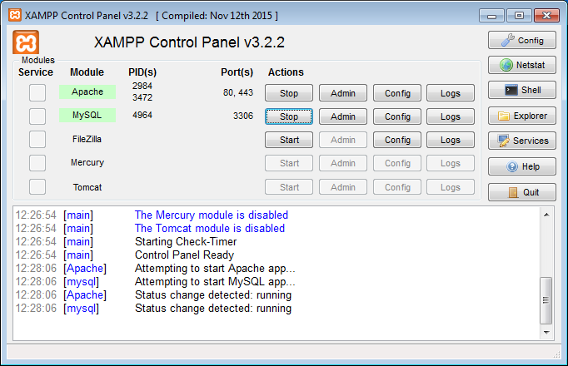

Senza questi servizi l’applicazione non è in grado di comunicare con il database. Infatti se provate ad utilizzare l’applicazione senza averli precedentemente attivati, otterrete il seguente errore.

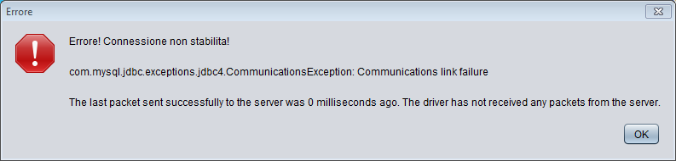

# **Login**

Mandate in esecuzione l’applicazione facendo doppio clic sul file “autonoleggio.jar” presente nella directory principale. Otterrete la schermata di login nella quale dovrete identificarvi.

Per effettuare l’accesso dovete:

1. Inserire **Username** e **Password**
2. Cliccare sul pulsante **Accedi**

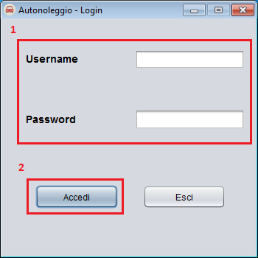

A titolo dimostrativo sono presenti due operatori di default, uno per ciascuna tipologia di utente:

* Amministratore ○ Username: admin  
   ○ Password: admin
* Utente standard ○ Username: user  
   ○ Password: user

L’amministratore ha accesso a tutte le funzionalità dell’applicazione, mentre l’utente standard può accedere soltanto ad un sottoinsieme di esse.

Per poter illustrare tutte le funzionalità dell’applicazione, nel seguito della trattazione si considera il caso in cui viene effettuato il login come Amministratore.

# **Pannello Home**

Effettuato il login vi troverete davanti una schermata contenente:

* un calendario
* l’elenco dei mezzi noleggiabili
* l’elenco dei mezzi in ritorno

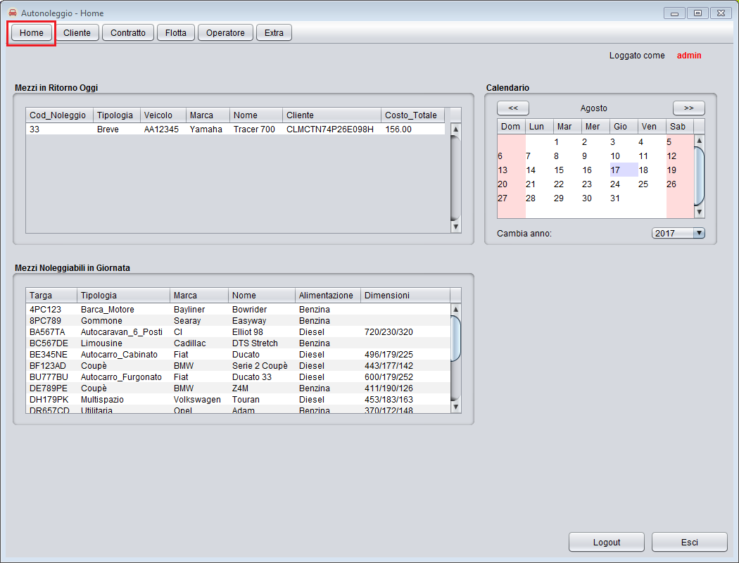

Potete richiamare il Pannello Home semplicemente cliccando sul pulsante **Home**.

# **Pannello Cliente**

Cliccando sul pulsante **Cliente** accederete al Pannello Cliente.

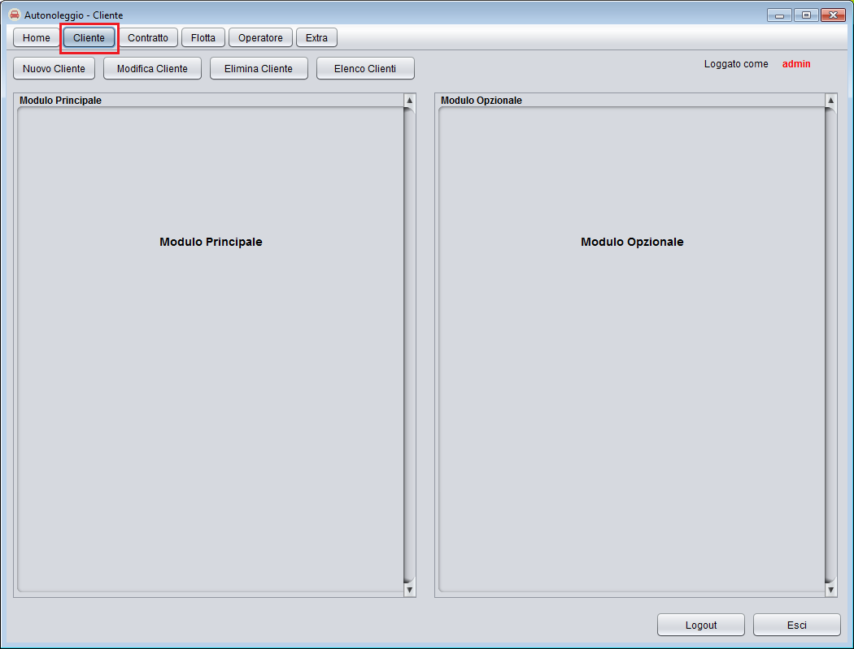

## Nuovo Cliente

Cliccando sul pulsante **Nuovo Cliente** accederete alla seguente schermata.

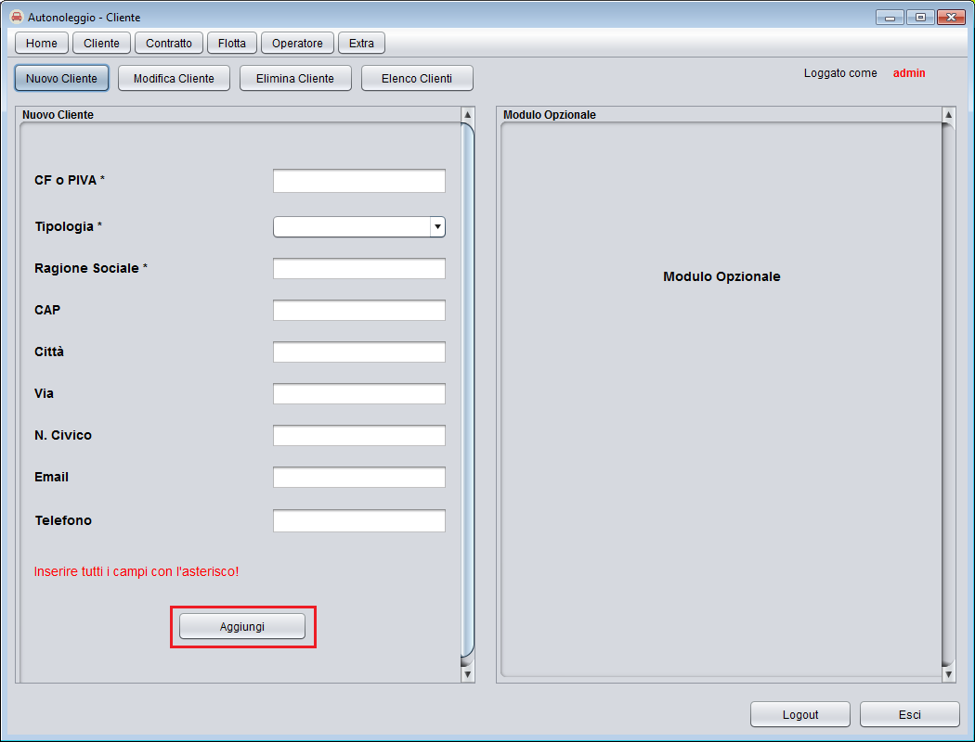

Per inserire un nuovo cliente nel database dovete:

1. Compilare almeno i campi contrassegnati da un asterisco
2. Cliccare sul pulsante **Aggiungi**

## Modifica Cliente

Cliccando sul pulsante **Modifica Cliente** accederete alla seguente schermata.

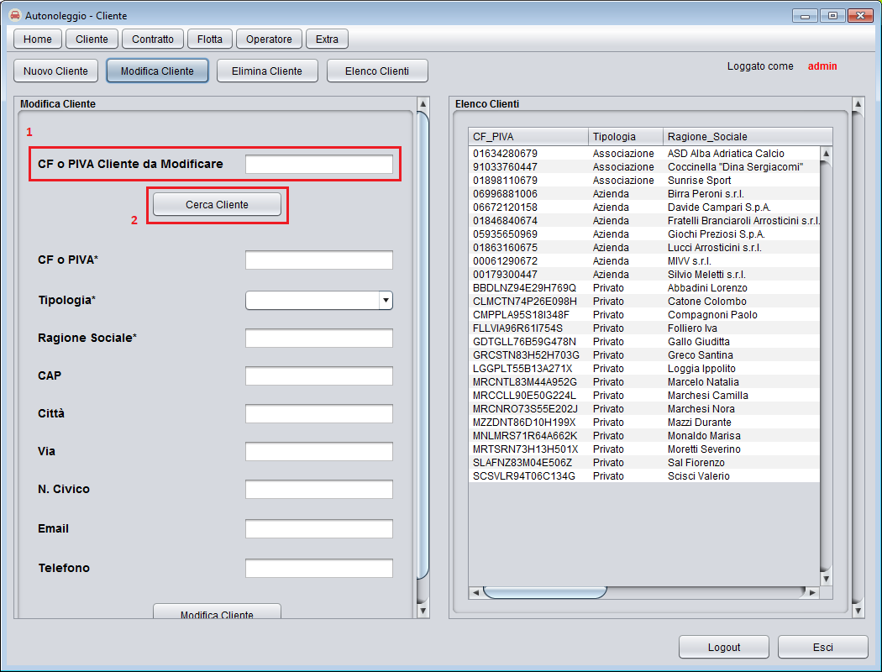

Per modificare un cliente bisogna prima cercarlo tra quelli presenti nel database.

Per cercare un cliente dovete:

1. Inserire il Codice Fiscale (o la Partita IVA) del cliente
2. Cliccare sul pulsante **Cerca Cliente**

A titolo dimostrativo viene considerato il cliente con Codice Fiscale MRTSRN73H13H501X.

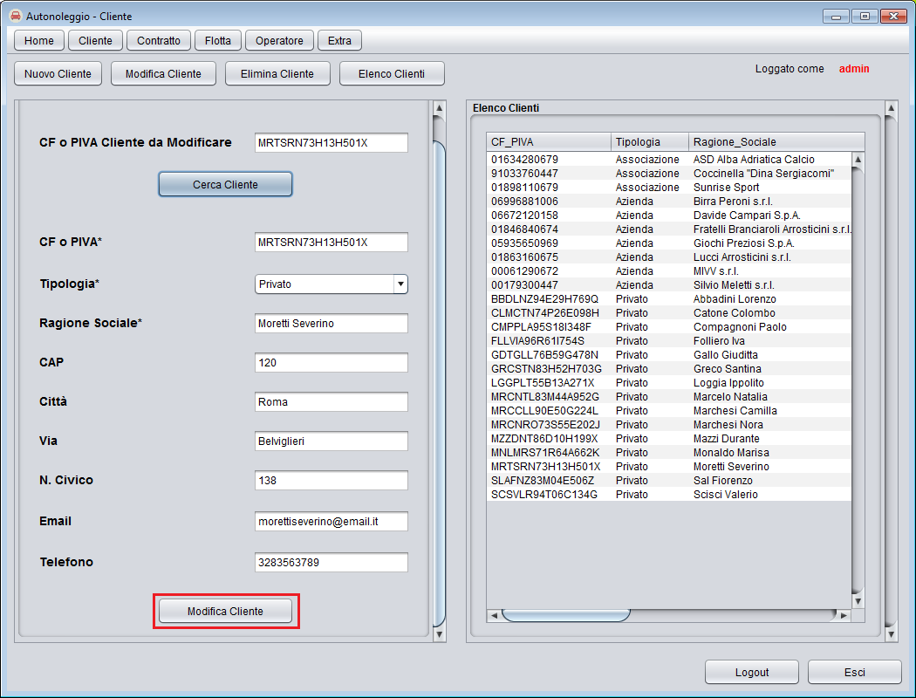

Per modificare il cliente dovete:

1. Modificare i campi desiderati
2. Cliccare sul pulsante **Modifica Cliente**

## Elimina Cliente

Cliccando sul pulsante **Elimina Cliente** accederete alla seguente schermata.

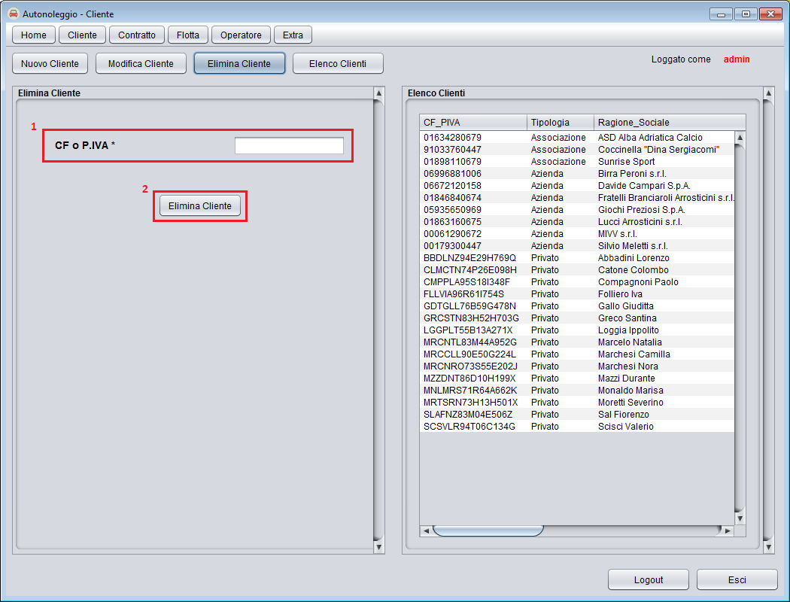

Per eliminare un cliente dovete:

1. Inserire il Codice Fiscale (o la Partita IVA) del cliente
2. Cliccare sul pulsante **Elimina Cliente**

## Elenco Clienti

Cliccando sul pulsante **Elenco Clienti** accederete alla seguente schermata.

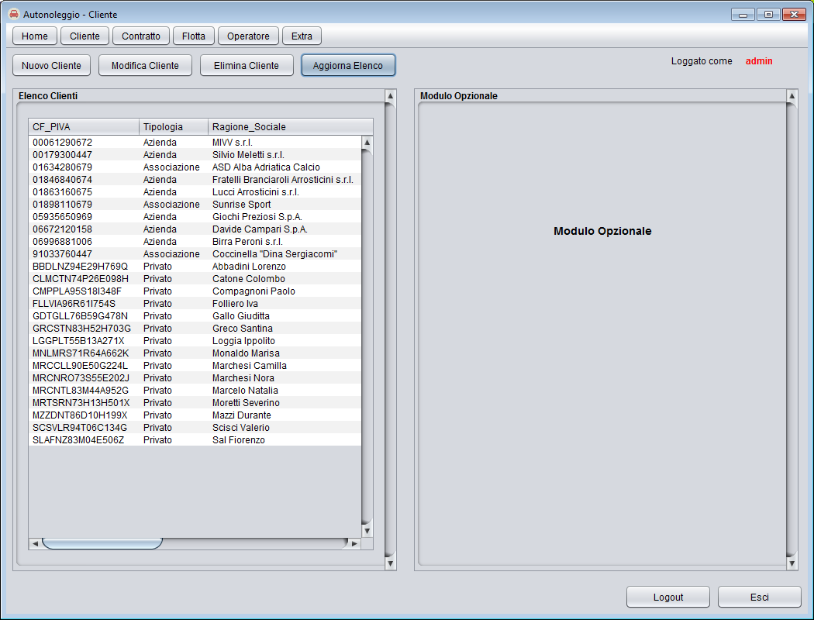

# **Pannello Contratto**

Cliccando sul pulsante **Contratto** accederete al Pannello Contratto.

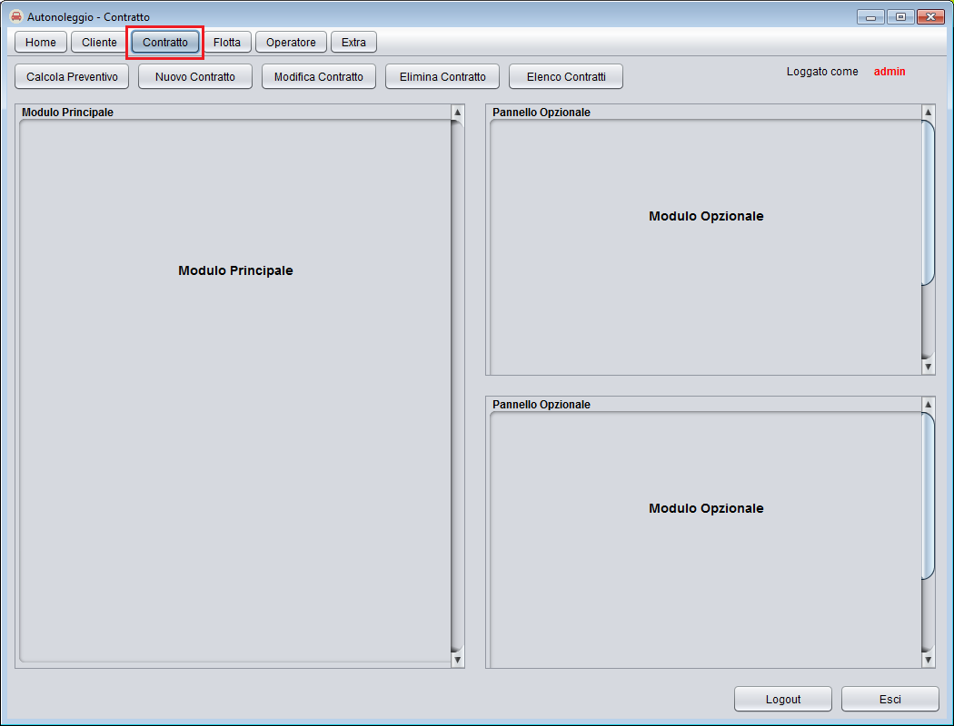

## Calcola Preventivo

Cliccando sul pulsante **Calcola Preventivo** accederete alla seguente schermata.

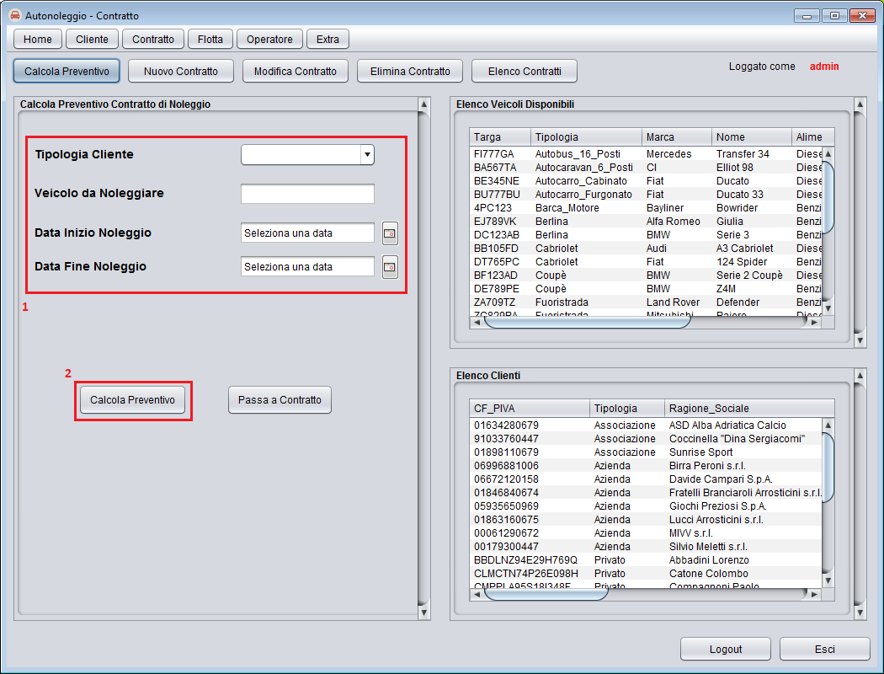

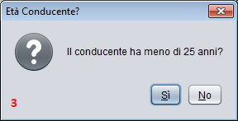 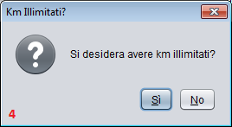

Per calcolare un preventivo dovete:

1. Compilare tutti i campi presenti
2. Cliccare sul pulsante **Calcola Preventivo**
3. Selezionare **Si**/**No** a seconda dell’età del conducente
4. Selezionare **Si**/**No** se si desidera o meno il kilometraggio illimitato

A titolo dimostrativo viene considerato un cliente privato che desidera noleggiare il veicolo targato EJ789VK per un periodo che va dal 2017-08-30 al 2017-08-31.

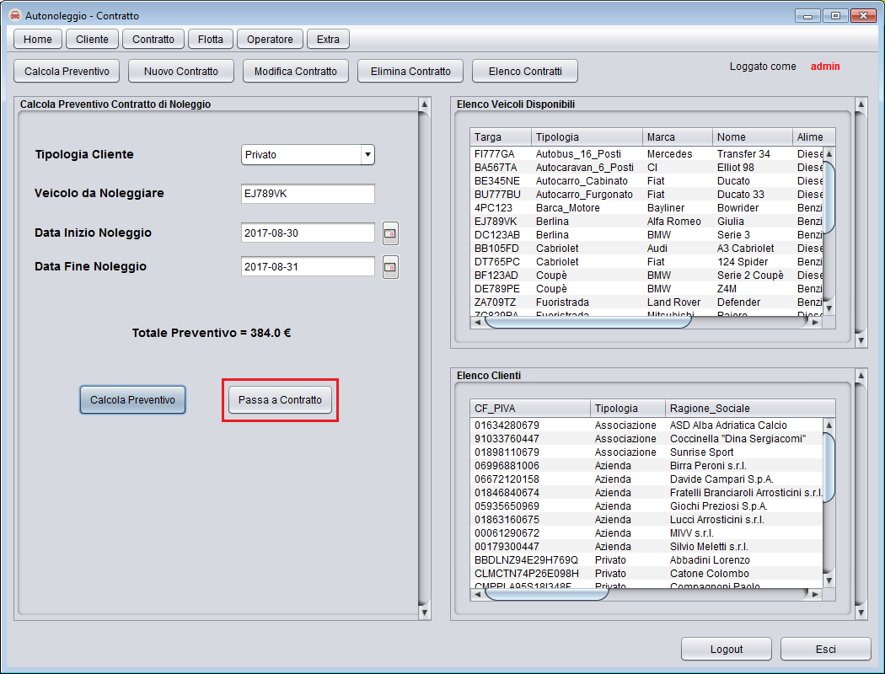

A questo punto, cliccando sul pulsante **Passa a Contratto** verrete reindirizzati al modulo per la creazione di un nuovo contratto di noleggio, già precompilato con i dati inseriti nel calcolo del preventivo.

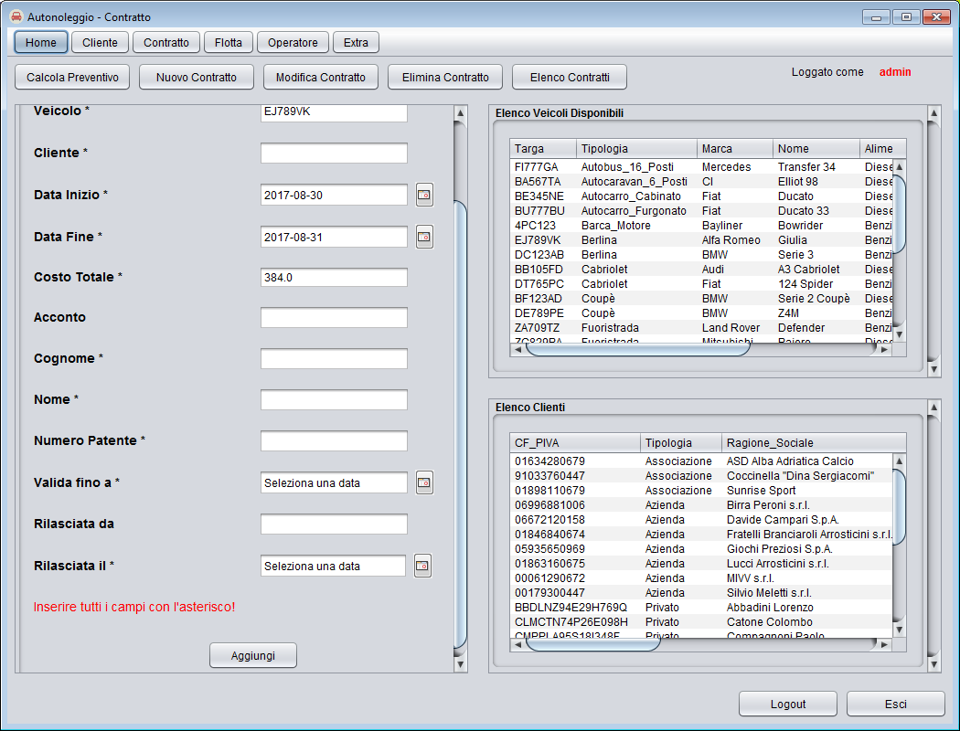

## Nuovo Contratto

Cliccando sul pulsante **Nuovo Contratto** accederete alla seguente schermata.

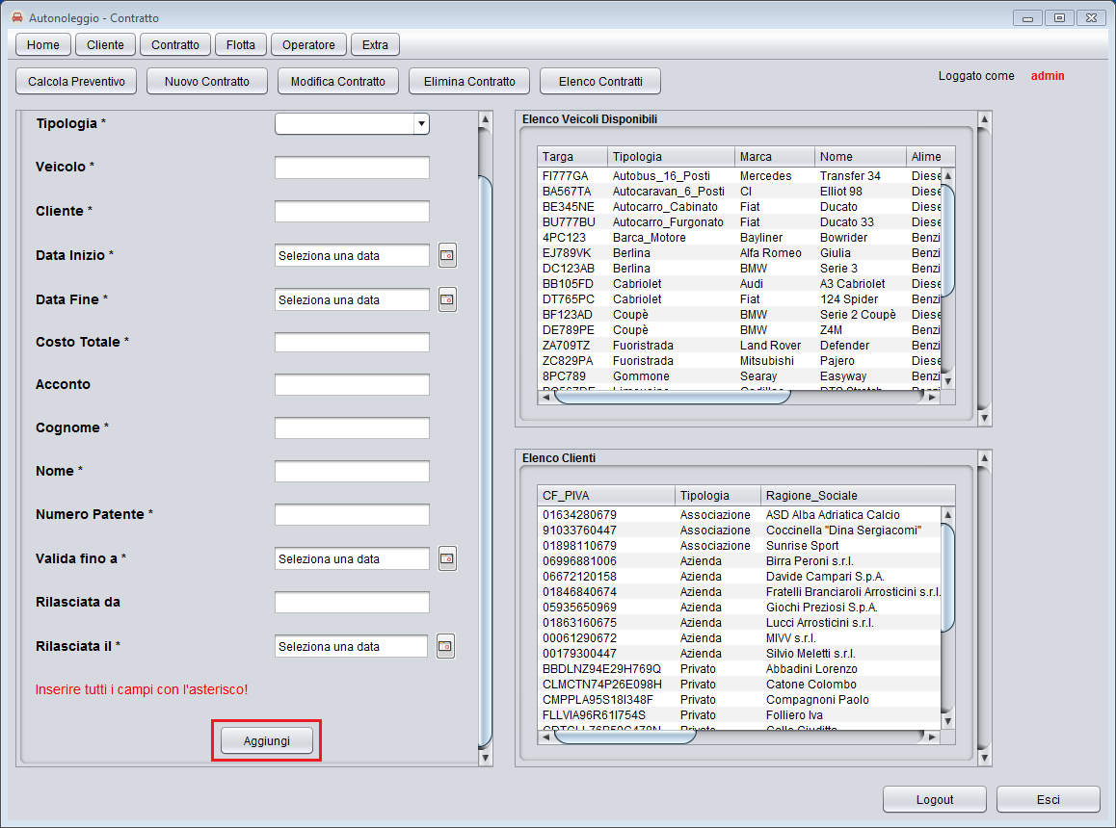

Per inserire un nuovo contratto senza passare dal preventivo dovete:

1. Compilare almeno i campi contrassegnati da un asterisco
2. Cliccare sul pulsante **Aggiungi**

## Modifica Contratto

Cliccando sul pulsante **Modifica Contratto** accederete alla seguente schermata.

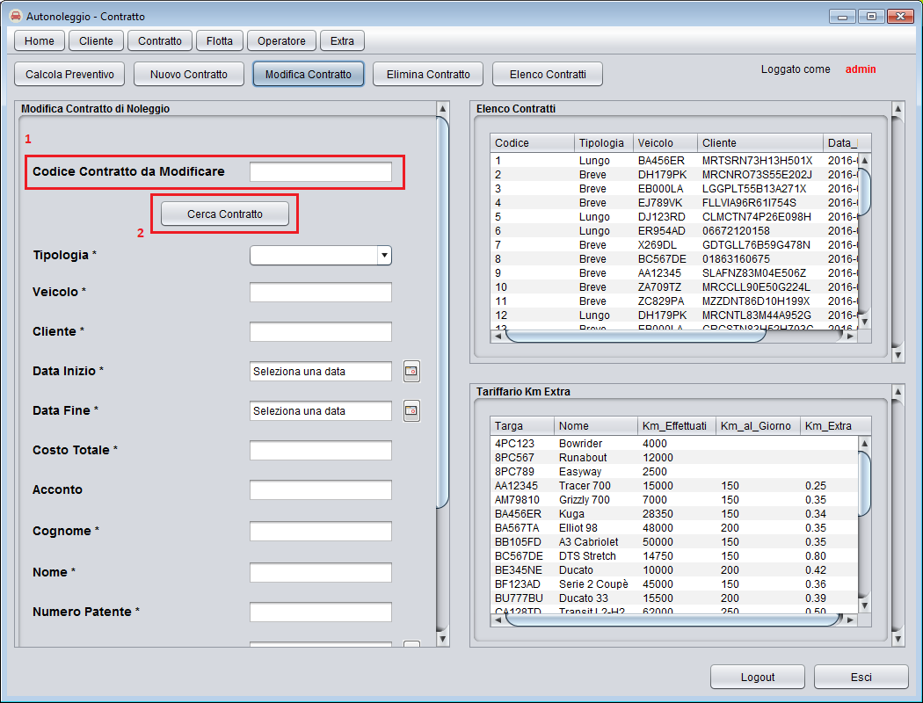

Per modificare un contratto bisogna prima cercarlo tra quelli presenti nel database.

Per cercare un contratto dovete:

1. Inserire il codice del contratto
2. Cliccare sul pulsante **Cerca Contratto**

A titolo dimostrativo viene considerato il contratto con codice 10.

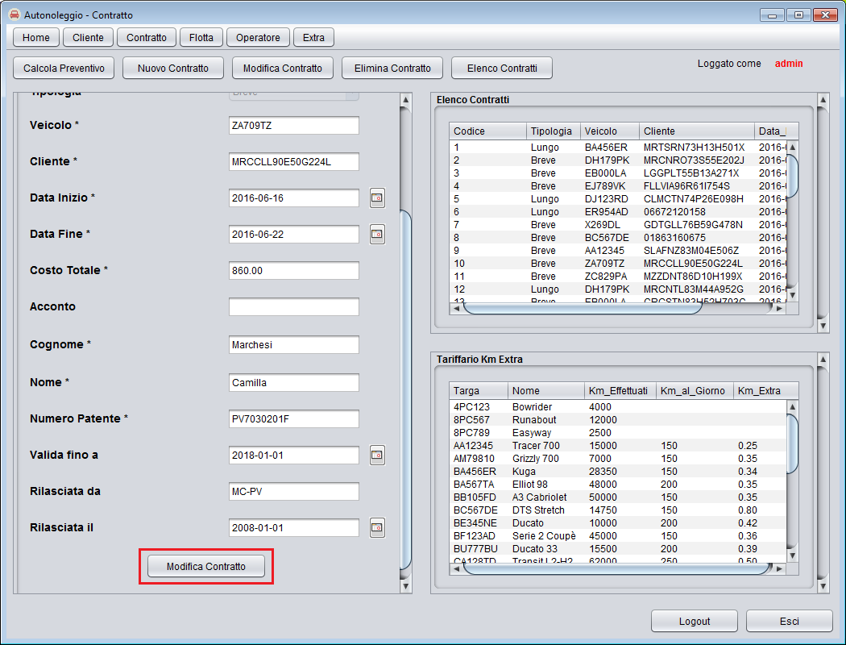

Per modificare il contratto dovete:

1. Modificare i campi desiderati
2. Cliccare sul pulsante **Modifica Contratto**

## Elimina Contratto

Cliccando sul pulsante **Elimina Contratto** accederete alla seguente schermata.

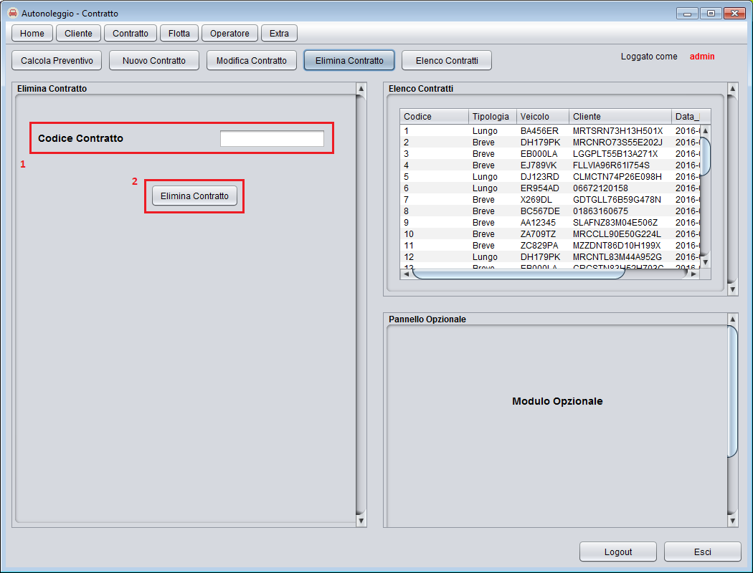

Per eliminare un contratto dovete:

1. Inserire il codice del contratto
2. Cliccare sul pulsante **Elimina Contratto**

## Elenco Contratti

Cliccando sul pulsante **Elenco Contratti** accederete alla seguente schermata.

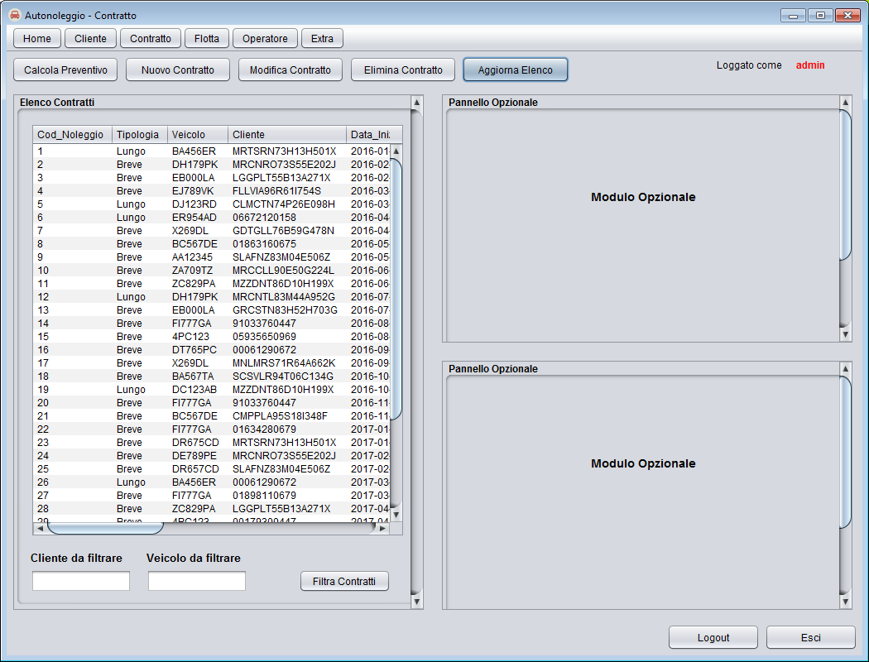

# **Pannello Flotta**

Cliccando sul pulsante **Flotta** accederete al Pannello Flotta.

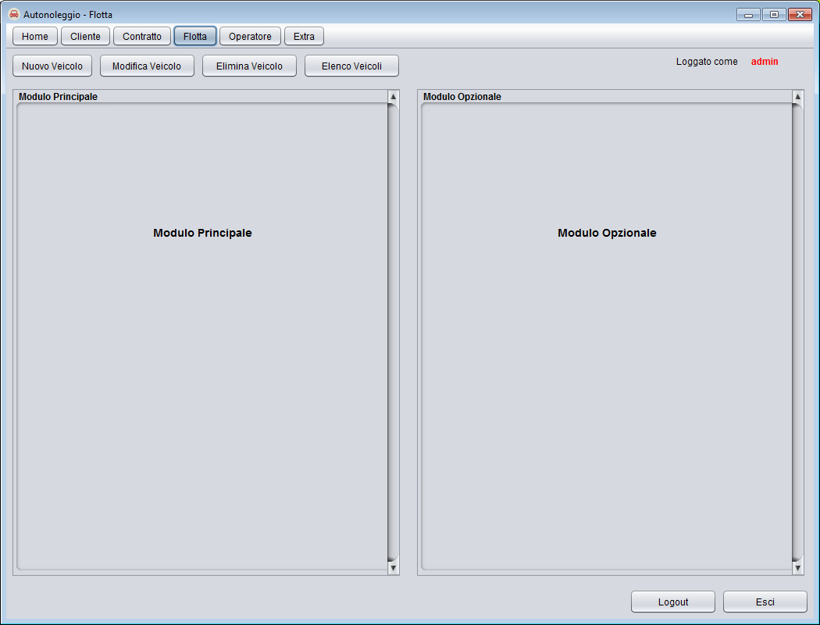

## Nuovo Veicolo

Cliccando sul pulsante **Nuovo Veicolo** accederete alla seguente schermata.

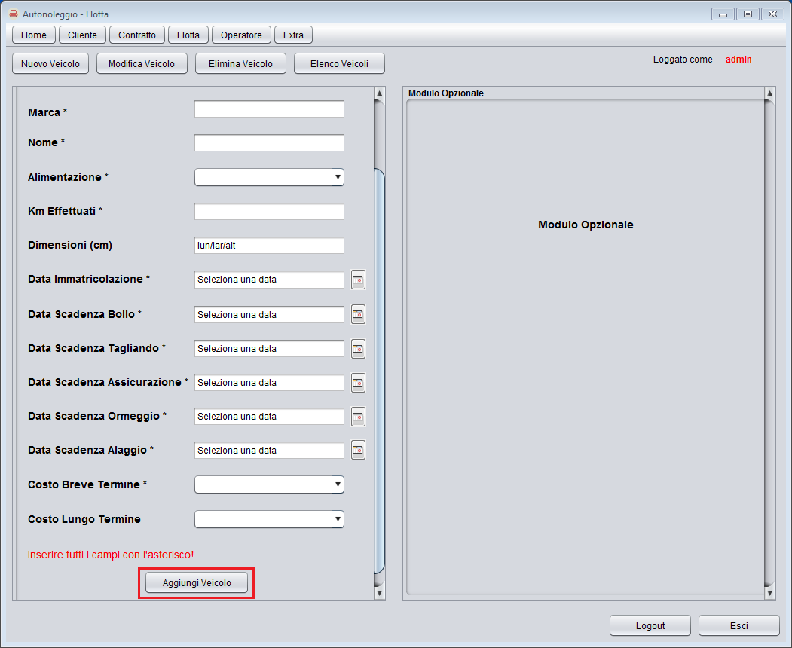

Per inserire un nuovo veicolo dovete:

1. Compilare almeno i campi contrassegnati da un asterisco
2. Cliccare sul pulsante **Aggiungi Veicolo**

## Modifica Veicolo

Cliccando sul pulsante **Modifica Veicolo** accederete alla seguente schermata.

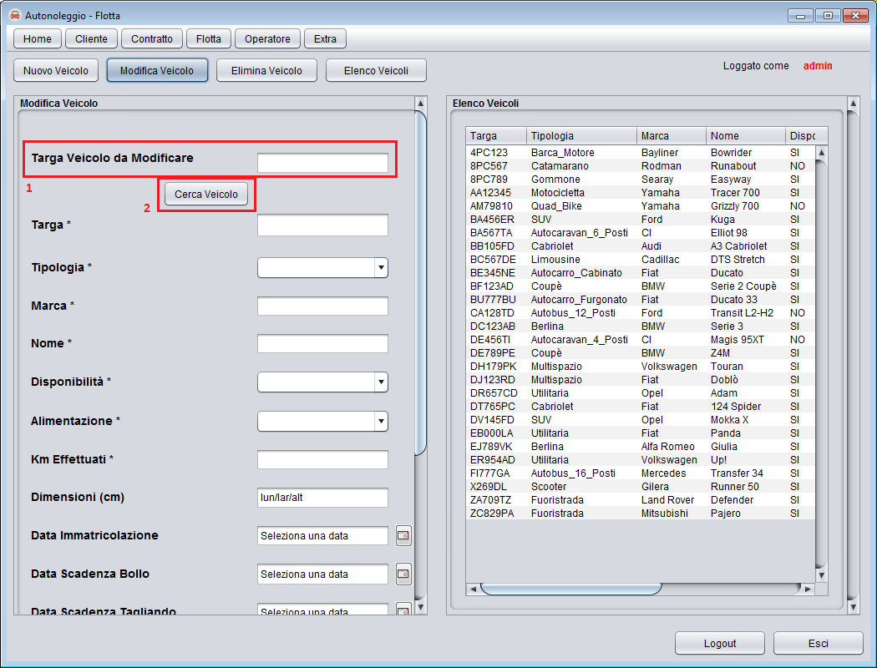

Per modificare un veicolo bisogna prima cercarlo tra quelli presenti nel database.

Per cercare un veicolo dovete:

1. Inserire la targa del veicolo
2. Cliccare sul pulsante **Cerca Veicolo**

A titolo dimostrativo viene considerato il veicolo targato EJ789VK.

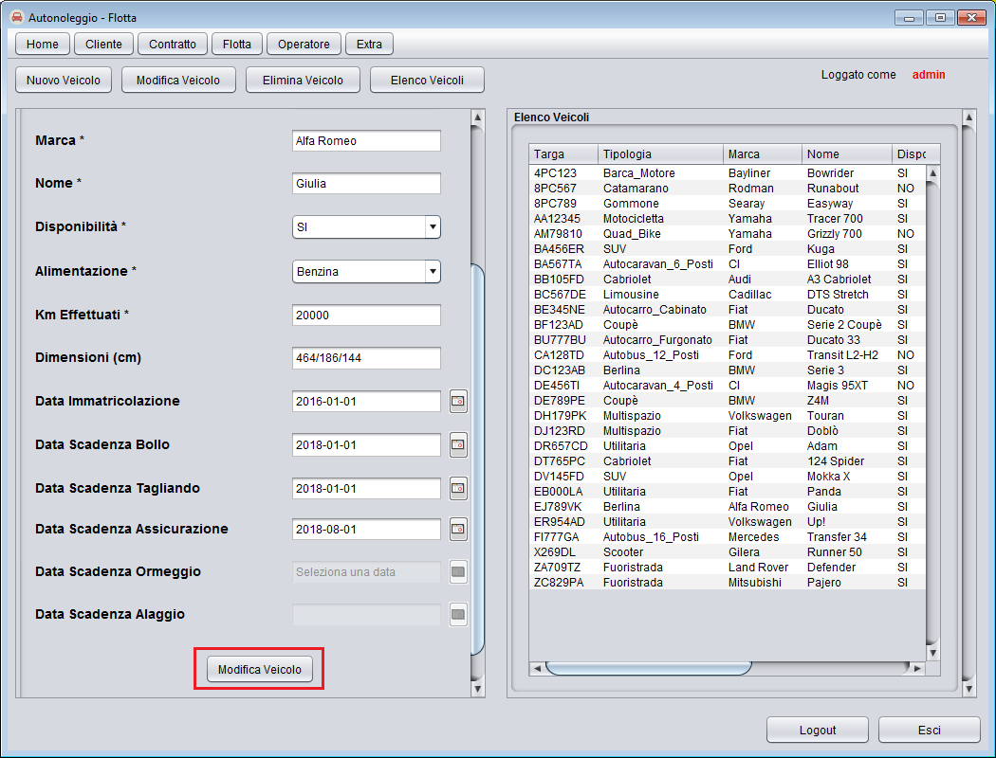

Per modificare il veicolo dovete:

1. Modificare i campi desiderati
2. Cliccare sul pulsante **Modifica Veicolo**

## Elimina Veicolo

Cliccando sul pulsante **Elimina Veicolo** accederete alla seguente schermata.

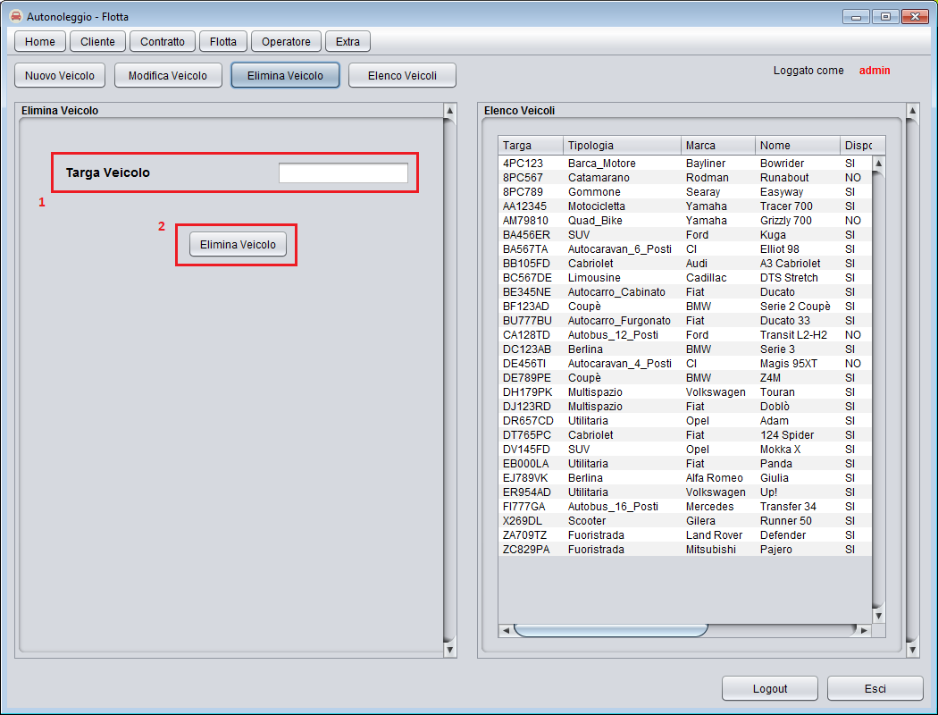

Per eliminare un veicolo dovete:

1. Inserire la targa del veicolo
2. Cliccare sul pulsante **Elimina Veicolo**

## Elenco Veicoli

Cliccando sul pulsante **Elenco Veicoli** accederete alla seguente schermata.

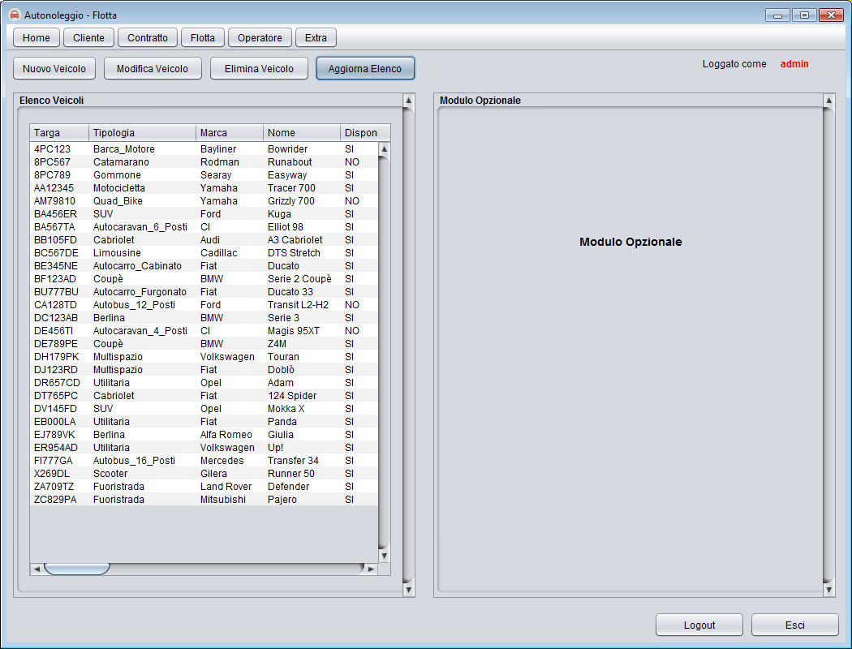

# **Pannello Operatore**

Cliccando sul pulsante **Operatore** accederete al Pannello Operatore.

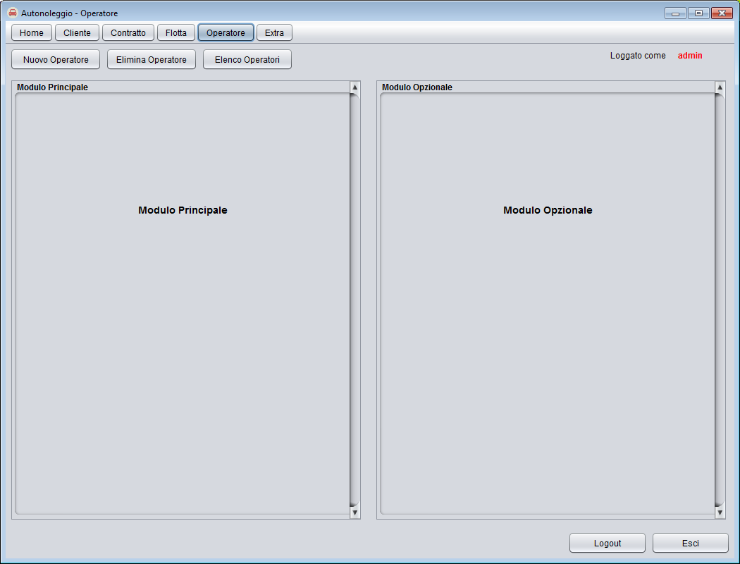

## Nuovo Operatore

Cliccando sul pulsante **Nuovo Operatore** accederete alla seguente schermata.

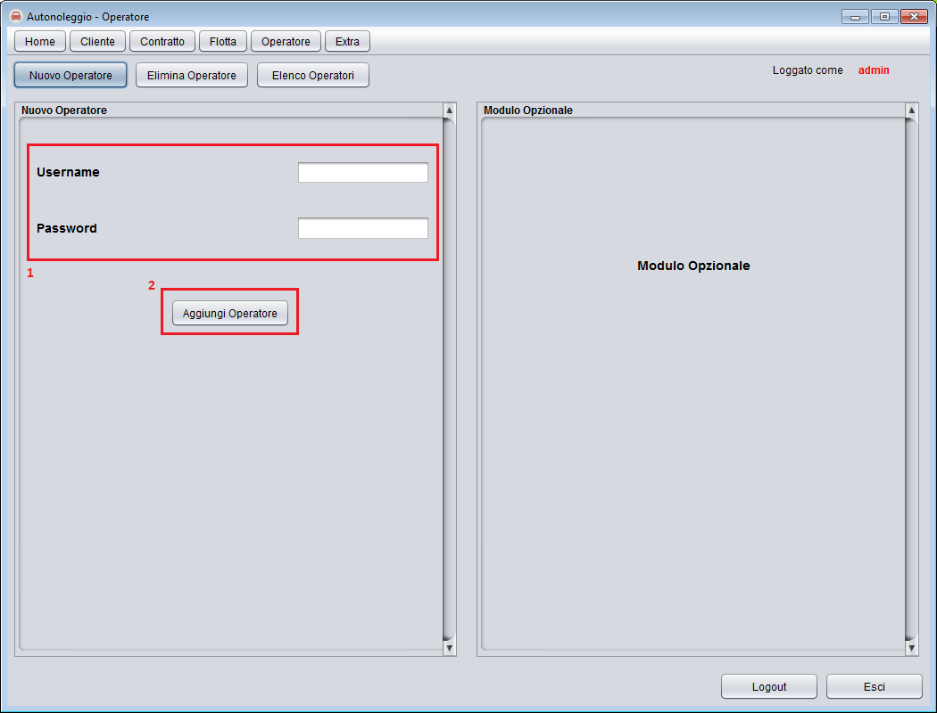

Per inserire un nuovo operatore dovete:

1. Compilare i campi presenti
2. Cliccare sul pulsante **Aggiungi Operatore**

## Elimina Operatore

Cliccando sul pulsante **Elimina Operatore** accederete alla seguente schermata.

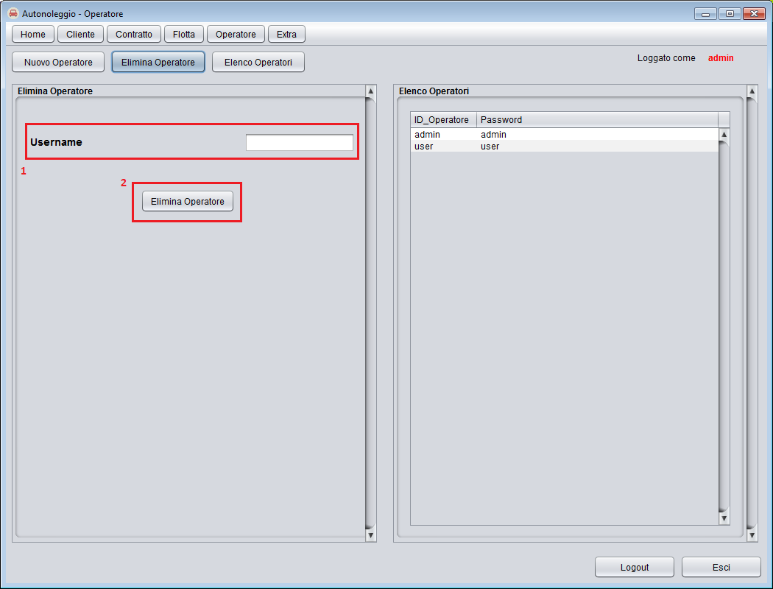

Per eliminare un operatore dovete:

1. Inserire l’username dell’operatore
2. Cliccare sul pulsante **Elimina Operatore**

## Elenco Operatori

Cliccando sul pulsante **Elenco Operatori** accederete alla seguente schermata.

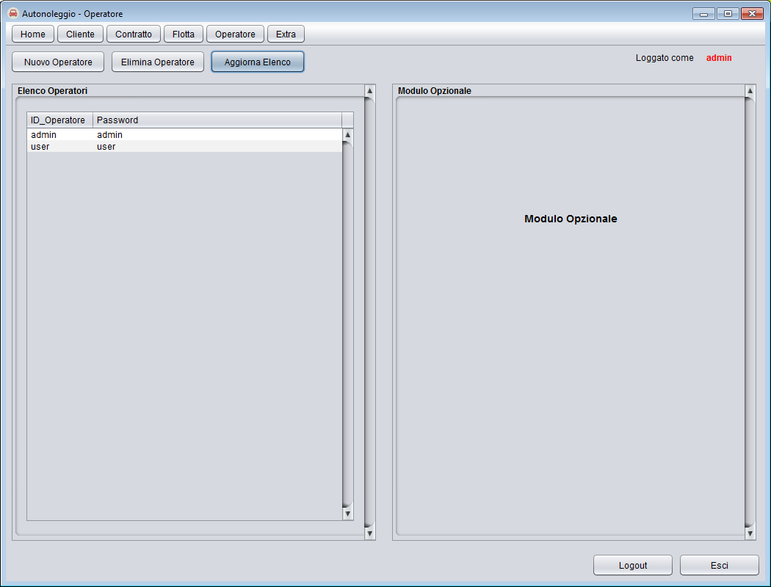

# **Pannello Extra**

Cliccando sul pulsante **Extra** accederete al Pannello Extra.

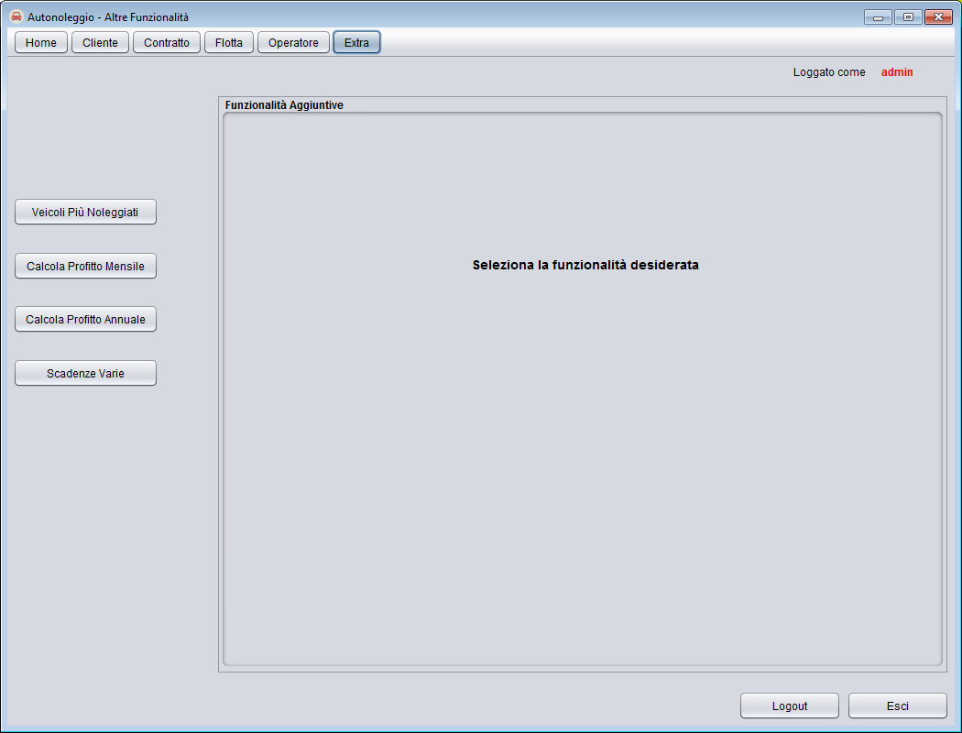

## Veicoli Più Noleggiati

Cliccando sul pulsante **Veicoli Più Noleggiati** accederete alla seguente schermata.

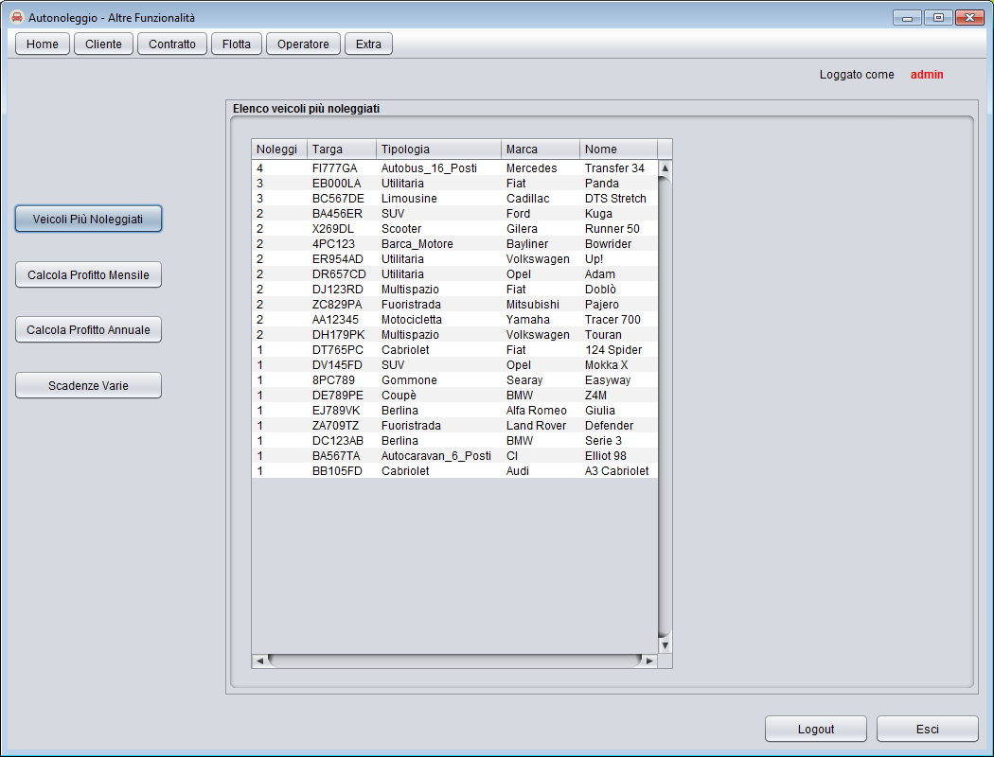

## Calcola Profitto Mensile

Cliccando sul pulsante **Calcola Profitto Mensile** accederete alla seguente schermata.

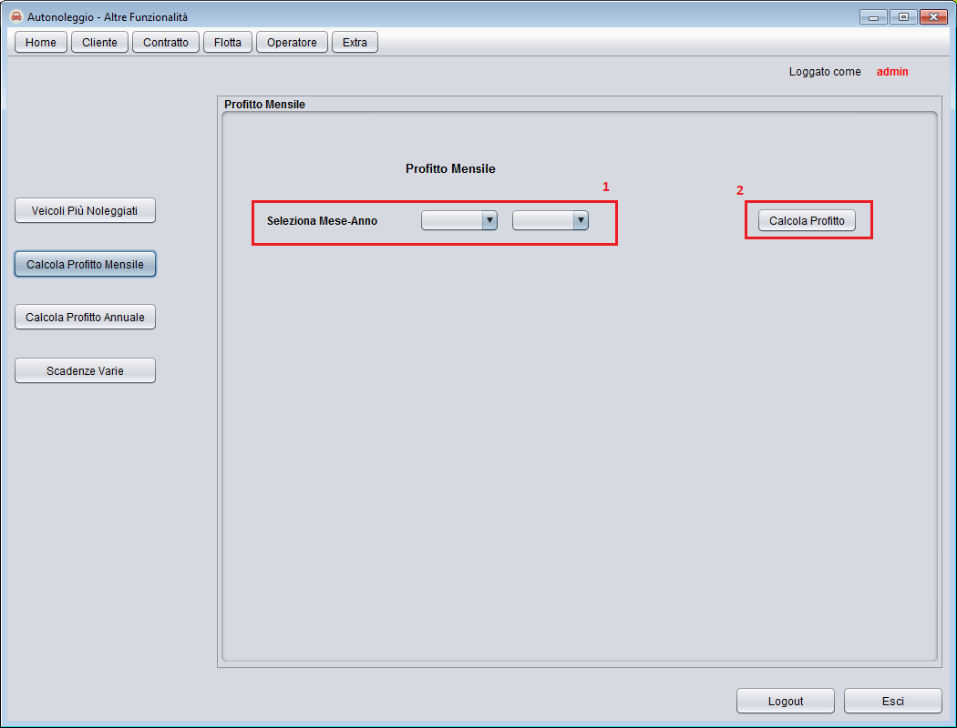

Per calcolare il profitto mensile dovete:

1. Compilare i campi presenti
2. Cliccare sul pulsante **Calcola Profitto**

A titolo dimostrativo viene considerata la coppia Mese-Anno: 05-2016.

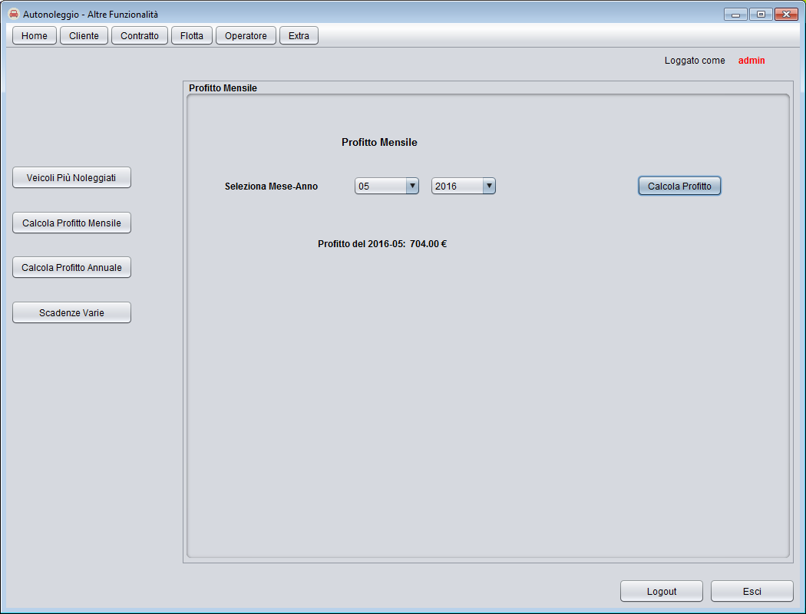

## Calcola Profitto Annuale

Cliccando sul pulsante **Calcola Profitto Annuale** accederete alla seguente schermata.

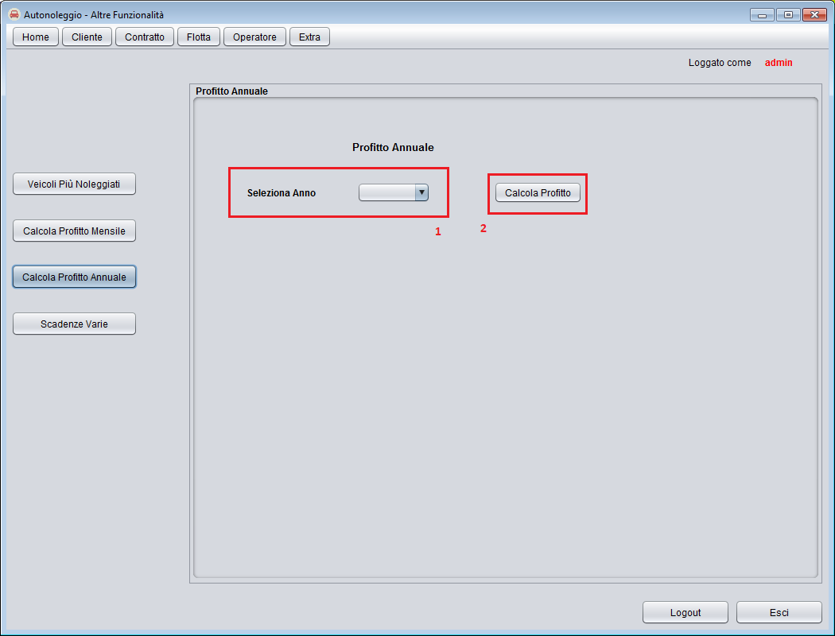

Per calcolare il profitto annuale dovete:

1. Compilare i campi presenti
2. Cliccare sul pulsante **Calcola Profitto**

A titolo dimostrativo viene considerato l’Anno 2017.

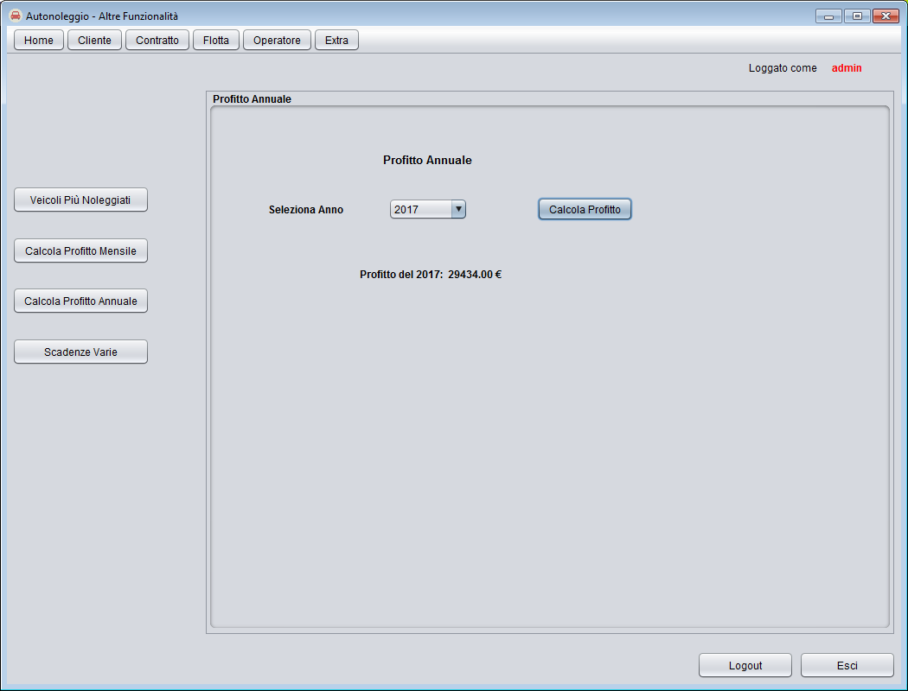

## Scadenze Varie

Cliccando sul pulsante **Scadenze Varie** vi troverete davanti una schermata contenente:

* l’elenco dei veicoli con bollo in scadenza
* l’elenco dei veicoli con tagliando in scadenza
* l’elenco dei veicoli con assicurazione in scadenza
* l’elenco dei veicoli con ormeggio in scadenza
* l’elenco dei veicoli con alaggio in scadenza

